# 六壬网安'风险评估'安全评估报告

### ———Web应用扫描

## 1.综述

|  |  |
| --- | --- |
| 任务名称 | {{task_name}} |
| 扫描模板 | {{policy_name}} |
| Web风险 | 风险值:6.9 |
| 域名统计 | 已扫描域名数：1 |
|  | 非常危险域名：0 |
| 信息统计 | 已扫描的文件：213 |
|  | 有漏洞的文件：72 |
|  | 已扫描的链接：216 |
| 时间统计 | 开始：2011-11-09 15:51:00 |
|  | 结束：2011-11-09 18:08:35 |
|  | 耗时：2 小时17 分35 秒 |

### 1.1 具有最多安全性问题的文件(TOP5)

|  |  |
| --- | --- |
| URL | 漏洞数量 |
| http://www.xjbtw.com/Article_Class.asp | 13 |
| http://www.xjbtw.com/Article_ClassC.asp | 8 |
| http://www.xjbtw.com/video_xwlb.asp | 7 |
| http://www.xjbtw.com/video_ttbb.asp | 7 |
| http://www.xjbtw.com/imgchange.asp | 6 |

### 1.2 访问时间最慢的url(TOP5)

|  |  |
| --- | --- |
| URL | 访问时间 |
| http://www.xjbtw.com/Article_Class.asp | 13 |
| http://www.xjbtw.com/Article_ClassC.asp | 8 |
| http://www.xjbtw.com/video_xwlb.asp | 7 |
| http://www.xjbtw.com/video_ttbb.asp | 7 |
| http://www.xjbtw.com/imgchange.asp | 6 |

### 1.3 Web风险分布统计

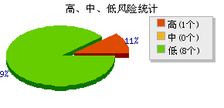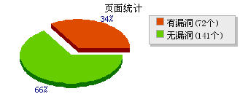

## 2. 目标风险等级列表

|  |  |  |  |  |  |  |
| --- | --- | --- | --- | --- | --- | --- |
| 目标 | 紧急 | 高风险 | 中风险 | 低风险 | 信息 | 风险值 |
| 192.168.168.250 | 1 | 1 | 1 | 7 | 10 | 10 |
| 192.168.168.250 | 1 | 1 | 1 | 7 | 10 | 10 |

## 3. 漏洞风险类别分布

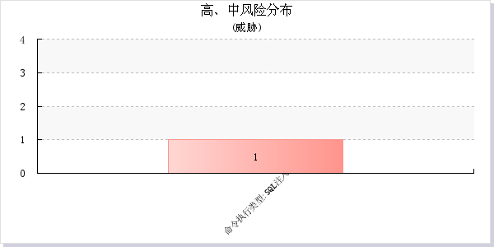

|  |  |  |  |  |
| --- | --- | --- | --- | --- |
| 分类名 | 高风险 | 中风险 | 低风险 | 总计 |
| 逻辑攻击类型:功能滥用 | 0 | 0 | 1 | 1 |
| 命令执行类型:SQL注入 | 1 | 0 | 0 | 1 |
| 信息泄露类型:资源位置可预测 | 0 | 0 | 3 | 3 |
| 信息泄露类型:信息泄露 | 0 | 0 | 3 | 3 |
| 其他 | 0 | 0 | 0 | 1 |